**Política de Versionamento da Ontologia OntoGovBR**

**Autores:** Fernanda Farinelli e Sara Maciel Soares

**Data:** 01/02/2025

# 1. Objetivo

Esta política define diretrizes para o versionamento da ontologia **OntoGovBR**, garantindo controle, rastreabilidade e transparência das modificações, facilitando a manutenção e a colaboração.

# 2. Estrutura de Versionamento

A ontologia OntoGovBR adota o ***Semantic Versioning* (SemVer)** com a estrutura **MAJOR.MINOR.PATCH**, conforme descrito abaixo:

* **MAJOR**: Alterações significativas ou incompatíveis com versões anteriores, como mudanças estruturais em classes, propriedades e remoção de elementos existentes.
* **MINOR**: Inclusão de novas funcionalidades mantendo a compatibilidade com versões anteriores, como novas classes, relações e anotações.
* **PATCH**: Correções de erros e ajustes menores que não afetam a estrutura da ontologia, como melhorias na documentação e ajustes em definições.

# 3. Rastreabilidade e Controle de Versão

* Todas as versões da ontologia devem incluir metadados específicos para rastreamento de versão, conforme definido nesta política.
* O histórico de versões será documentado e disponibilizado em um **repositório público** (GitHub) para garantir acesso e transparência.
* A ontologia será gerenciada com **sistemas de controle de versão** como Git, possibilitando rastreamento detalhado de mudanças e reverter atualizações quando necessário.

# 4. Registro e Publicação de Versões

* Cada nova versão da OntoGovBR será identificada seguindo o padrão **vX.Y.Z** (ex.: v1.2.3).
* O lançamento de uma nova versão exigirá uma documentação clara das mudanças, incluindo justificativas e impactos esperados.
* As versões oficiais serão publicadas em um repositório público e comunicadas à comunidade usuária da ontologia.

# 5. Exemplo de Versionamento

* Para a **primeira versão oficial** da OntoGovBR, a numeração adotada será **v1.0.0**. O IRI correspondente será:
  + **IRI da versão:** https://ontologia.ibict.br/ontologias/ontogovbr/versao/1.0.0
* Se uma nova versão for lançada posteriormente, como **v1.1.0**, o IRI correspondente será:
  + **IRI da versão:** https://ontologia.ibict.br/ontologias/ontogovbr/versao/1.1.0

# 6. Metadados Mínimos para Versionamento

Para garantir rastreabilidade e padronização, a OntoGovBR adotará o mínimo de metadados para a ontologia e seus elementos:

## 6.1. Metadados da Ontologia

Lista de metadados de versionamento obrigatórios.

|  |  |  |
| --- | --- | --- |
| **Nome do metadado** | **Descrição** | **Anotação[1]** |
| **Identificador de Versão** | Número ou código que identifica de forma única uma versão específica da ontologia. | owl:versionInfo  Ex: v1.1.0 |
| **Data de disponibilização** | Data que a versão foi oficialmente lançada ou disponibilizada para seus usuários. | dc:date  Ex: 2025-02-28 |
| **IRI da Versão Atual** | Um IRI que identifica a versão em uso. | owl:versionIRI |
| **Identificador de Versão anterior** | Número ou código que identifica a versão anterior da ontologia. | owl:priorVersion  Ex: v1.0.0 |
| **IRI da Versão Anterior** | Um IRI da versão imediata anterior da ontologia, permitindo rastrear a evolução e as alterações entre versões consecutivas. | owl:priorVersion |
| **Notas de Lançamento** | Documentos que detalham as mudanças mais significativas e as novas funcionalidades introduzidas na versão. | rdfs:comment |
| **Log de Alterações (*Changelog*)** | Registro das mudanças feitas em cada versão, incluindo adições, modificações e exclusões de classes, propriedades e axiomas. | skos:historyNote |
| **IRI da Nova Versão na versão substituída** | Identifica em uma versão anterior a nova versão substitui que a substitui. | dcterms:isReplacedBy |

Exemplo:

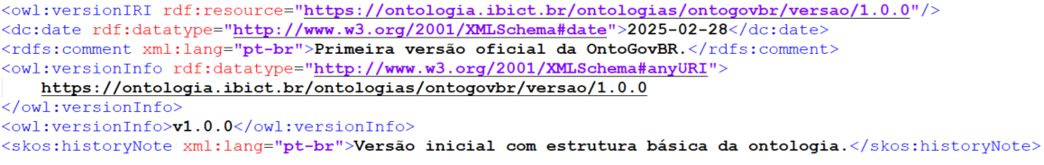

## 6.2. Metadados de versionamento dos Elementos da Ontologia

Apenas quando o elemento sobre alguma alteração no elemento que não seja a exclusão dele:

Lista de metadados de versionamento obrigatórios.

|  |  |  |
| --- | --- | --- |
| **Nome do metadado** | **Descrição** | **Anotação[2]** |
| **Registro de Decisões (se necessário)** | Documentação das decisões tomadas durante o processo de atualização, incluindo alternativas consideradas e razões para escolhas específicas. | rdfs:comment |
| **Log de Alterações (*Changelog*)** | Registro das mudanças feitas em cada versão, incluindo adições, modificações e exclusões de classes, propriedades e axiomas. | skos:historyNote |
| **Data de modificação do recurso** | Data em que o recurso foi alterado. | dcterms:modified |

# 7. Política de Obsolescência

A obsolescência de elementos da OntoGovBR seguirá os princípios estabelecidos pela **OBO Foundry**, garantindo notificação prévia e tempo adequado para adaptação dos usuários.

## 7.1 Procedimentos para Obsolescência de Elementos

1. **Anúncio Prévio**: A exclusão de um elemento deve ser anunciada **com pelo menos 7 dias de antecedência** através dos seguintes canais:
   * GitHub Issues no repositório da OntoGovBR.
   * Lista de e-mails de usuários da ontologia.
   * Redes sociais ou portais relacionados à ontologia.
   * Notas de pré-lançamento no GitHub.
2. **Marcação como Obsoleto**: Em vez de remover imediatamente, o elemento deve ser **marcado como obsoleto** com as seguintes anotações:
   * Alteração do rdfs:label para obsolete_<label anterior>.
   * Inclusão da propriedade owl:deprecated "true"^^xsd:boolean.
   * Inclusão de um comentário explicando a obsolescência rdfs:comment.
   * Indicação de um substituto (se aplicável) usando dcterms:replaces.
   * Registro da data de modificação dcterms:modified.

Exemplo:

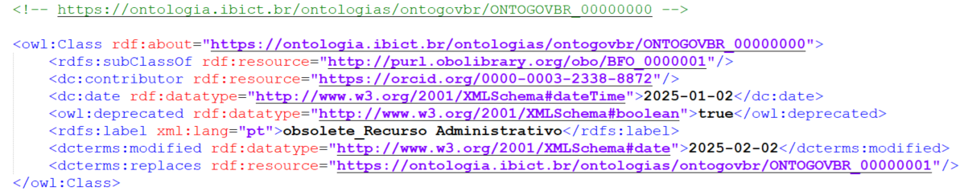

1. **Remoção na Próxima Versão**: Após um ciclo de versão, o elemento será **removido completamente** da ontologia na próxima versão oficial.

# 8. Considerações Finais

Esta política deve ser revisada periodicamente para garantir que continue alinhada às boas práticas de governança e interoperabilidade de ontologias.

1. Para esta coluna foram considerados os prefixos listados no **Erro! Fonte de referência não encontrada.** além dos seguintes:

   owl = http://www.w3.org/2002/07/owl
2. Para esta coluna foram considerados os prefixos listados no **Erro! Fonte de referência não encontrada.** além dos seguintes:

   owl = http://www.w3.org/2002/07/owl